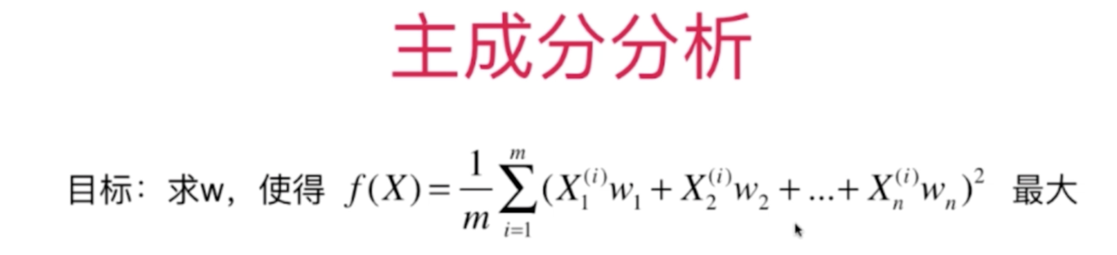

注意，在这个目标函数中，w 向量是未知数。

这里没有y 是因为这是非监督学习

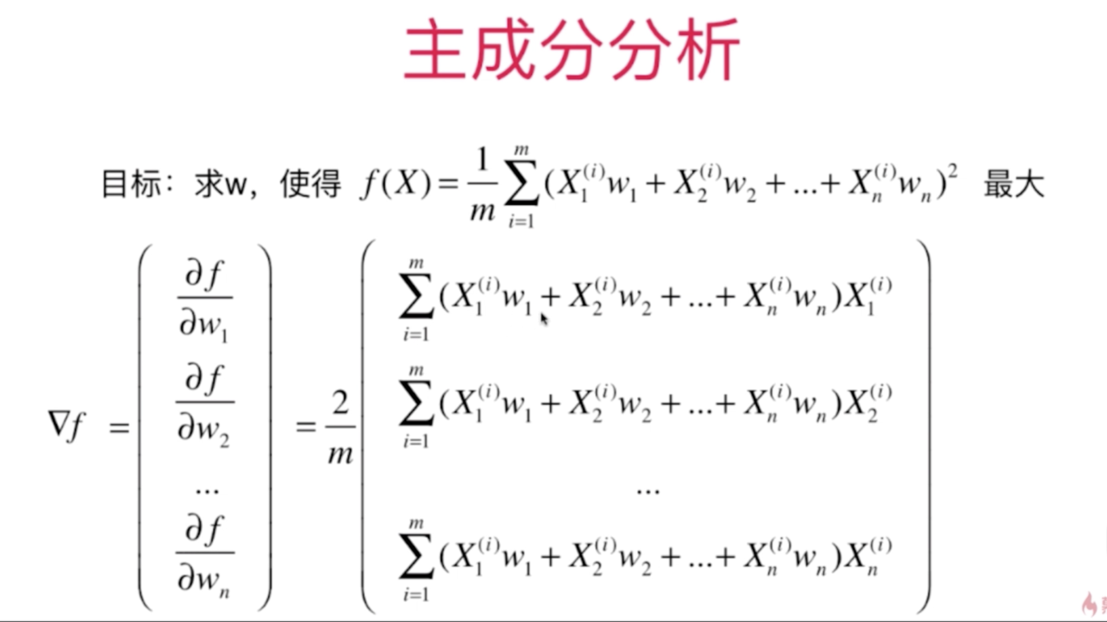

可以变形为：

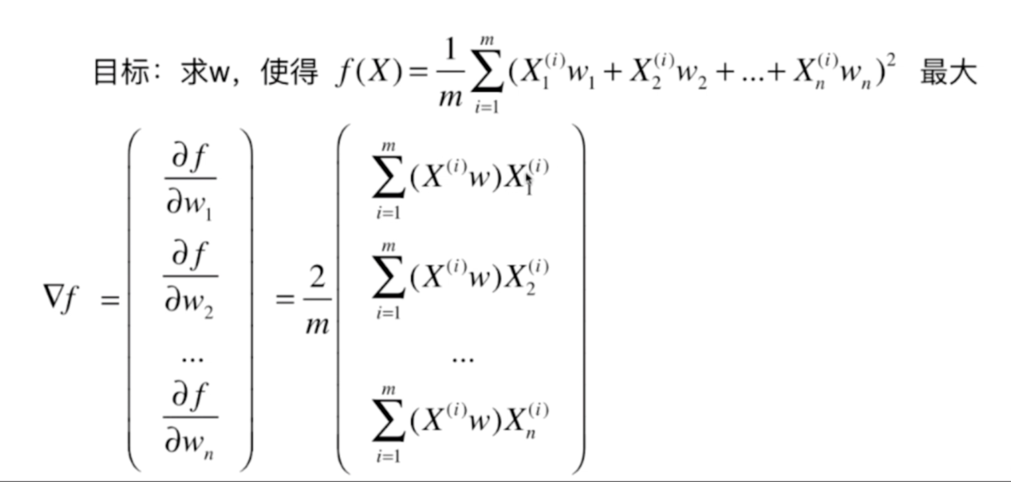

进一步做向量化：

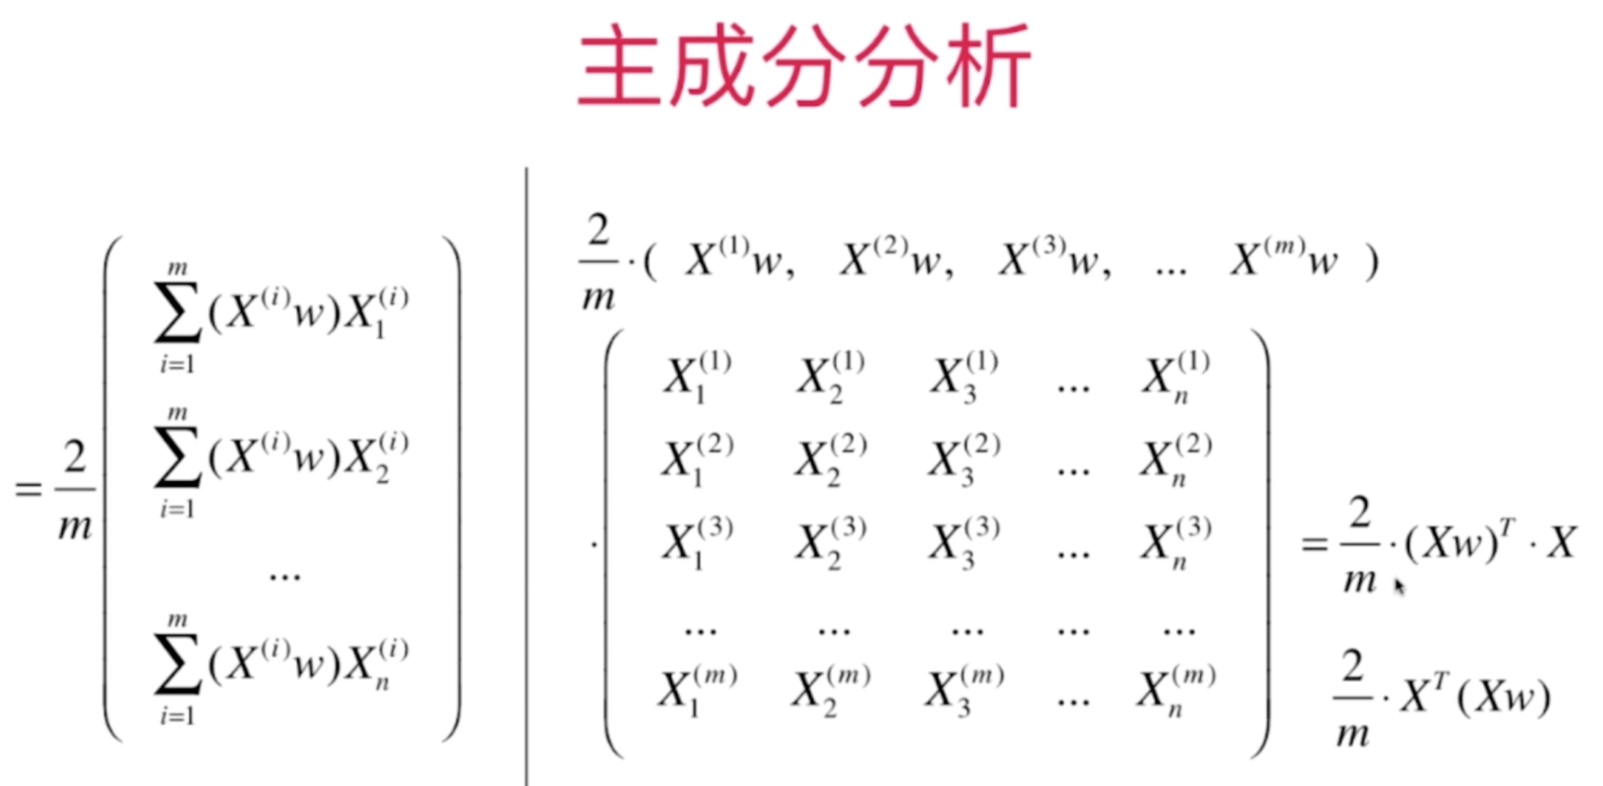

结论：

